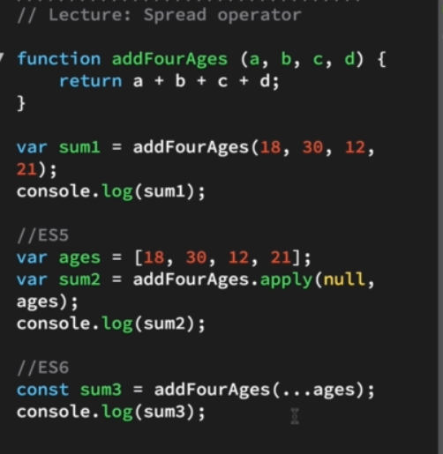

Ôn apply

Truyền thông số hàm có nhiều thông số bằng cách ghi vào từng số cách nhau dấu ,

Truyền thông số hàm có nhiều thông số bằng cách truyền mãng:

Function.apply(null,array) : array phải có số phần tử bằng số thông số

Es6: dùng toán tử spread … : function(…arr)

Some case to use it

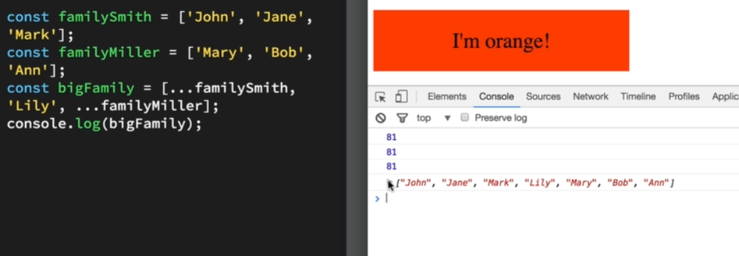

Expand array

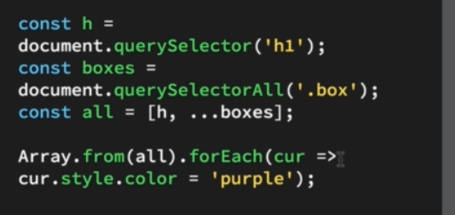

Sử dụng vs list

* Get the array and chuyển thành từng phần tử cách nhau bởi dấu phẩy